PHIẾU HƯỚNG DẪN HỌC SINH TỰ HỌC MÔN LỊCH SỬ LỚP 8
Tuần 21
NỘI DUNG | HOẠT ĐỘNG
Tên bài học/ chủ đề - Khối lớp | BÀI 25. KHÁNG CHIẾN LAN RỘNG RA TOÀN QUỐC (1873-1884)  (TIẾT 2)
Hoạt động 1: Đọc tài liệu và thực hiện các yêu cầu.  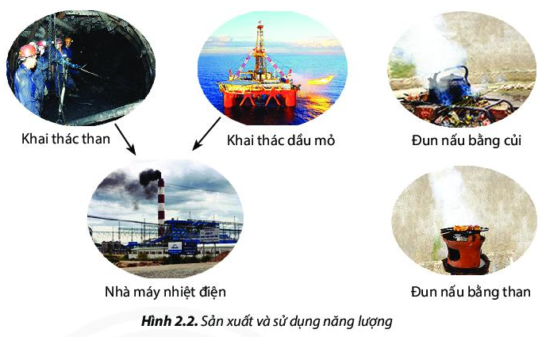 | II.THỰC DÂN PHÁP ĐÁNH BẮC KÌ LẦN THỨ HAI. NHÂN DÂN BẮC  KÌ TIẾP TỤC KHÁNG CHIẾN TRONG NHỮNG NĂM 1882-1884.  *HS chia 4 nhóm TL  Nhóm 1/ Tình hình nước ta sau Hiệp ước Giáp Tuất 1874?  Nhóm 2/ Vì sao tư bản Pháp quyết tâm chiếm Bắc Kì lần 2, thời gian nào?  Nhóm 3/ Cuộc chiến đấu bảo vệ thành HN diễn ra như thế nào?  Nhóm 4/ Nhận xét về sự hi sinh của Tổng đốc Hoàng Diệu?  *HS thuyết trình:  1/ HS tường thuật diễn biến của chiến thắng Cầu Giấy lần 2 ?  2/ Thái độ của TDP khi triều đình Huế thương lượng sau chiến thắng Cầu  Giấy 1882?  3/ Nêu tên 4 hiệp ước nhà Nguyễn kí với Pháp?
Hoạt động 2: Kiểm tra, đánh giá quá trình tự học. | GV hướng dẫn, khuyến khích HS tự thực hành tại nhà với sự trợ giúp của người thân  II.THỰC DÂN PHÁP ĐÁNH BẮC KÌ LẦN THỨ HAI. NHÂN DÂN BẮC  KÌ TIẾP TỤC KHÁNG CHIẾN TRONG NHỮNG NĂM 1882-1884.  1. Thực dân Pháp đánh chiếm Bắc Kì lần II (1882)  * Âm mưu của Pháp:  - Sau Hiệp ước 1874, Pháp quyết tâm chiếm Bắc Kì, biến nước ta thành thuộc địa.  - Lấy cớ nhà Nguyễn vi phạm Hiệp ước 1874, ngày 3/4/1882 đổ bộ Hà Nội khiêu khích.  * Diễn biến:  - 25/4/1882, Pháp gửi “ tối hậu thư” cho Tổng đốc Hoàng Diệu.  - Hạn trả lời chưa hết, Pháp nổ súng chiếm thành Hà Nội, Hoàng Diệu tự tử.  - Thừa thắng, Pháp cho quân đi chiếm các tỉnh đồng bằng Bắc Bộ.  2. Nhân dân Bắc Kì tiếp tục kháng Pháp  - Ở Hà Nội, nhân dân tự tay đốt nhà, tạo thành bức tường lửa chặn giặc  - Những nơi khác nhân dân đắp đập, cắm kè, làm hầm chông cạm bẫy.  - 19/5/1883, tại Cầu Giấy lần thứ 2, Rivie bị giết.  => Chiến thắng Cấu Giấy làm cho Pháp hoang mang, dao động, nhưng triều đình  Huế lại chủ trương thương lượng hi vọng Pháp sẽ rút quân.  3. Hiệp ước Pa-tơ-nốt. Nhà nước phong kiến Việt Nam sụp đổ (1884)  - 25/8/1883 triều đình kí với Pháp hiệp ước Hác-măng (Thừa nhận quyền bảo hộ  của Pháp ở Bắc Kì và Trung Kì).  - 6/6/1884, triều đình kí với Pháp Hiệp ước Pa-tơ-nốt  -> Hiệp ước Pa-tơ-nốt, chấm dứt sự tồn tại độc lập của nhà Nguyễn, trở thành nước  thuộc địa nữa phong kiến.

